

**Листогиб сегментный**

**гидравлический с гильотиной**

**STALEX HSBC-1018, 3000х1мм**

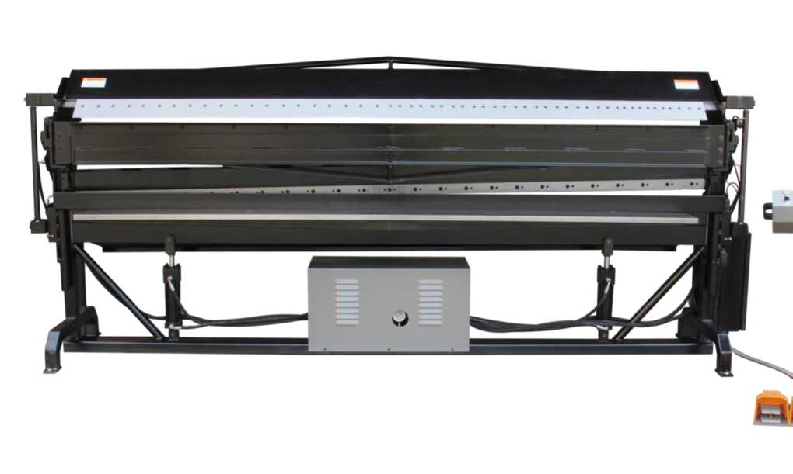

**ИНСТРУКЦИЯ ПО ЭКСПЛУАТАЦИИ**

**Содержание**

I. Обзор машины 3

II. Подъем и установка машины 8

III Безопасность машины 9

IV Регулировка и эксплуатация машины 10

V Ремонт и техническое обслуживание машины 12

VI Электрическое управление 13

VII. Инструкции по эксплуатации: 13

VIII Гидравлическая схема 16

IX Электрическая схема 17

X Цилиндр среза (прессования) 18

XI. Чертеж общего вида и упаковочный лист 19

# Обзор машины

1. Общий чертеж и основные конструктивные элементы станка (только для справки)

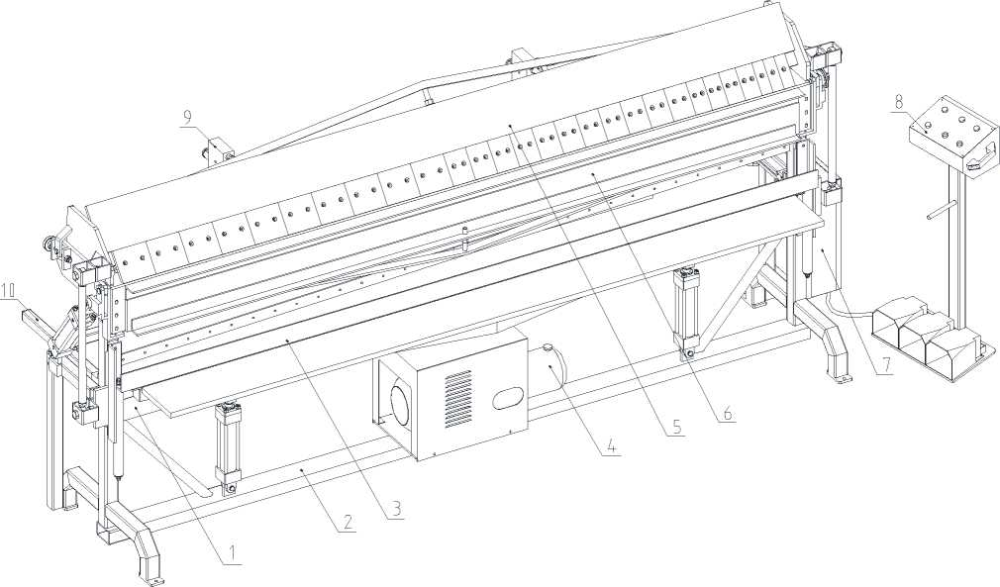

|  |  |  |  |  |  |
| --- | --- | --- | --- | --- | --- |
| 1.Нижний держатель ножа (Основание Гильотины) | 2.Корпус | 3.Обрезка и прессование (Гильотина) | | 4.Гидравлическая станция | |
| 5.Верхняя головка (верхняя сегментная балка) | 6.Гибочный корпус | 7.Электрический блок | 8.Управляемая деталь (Пульт управления) | | 9.Задний калибр гибки (Задний упор листогиба) |
| 10.Обратный калибр обрезки | | | | | |

1. Производительность и характеристики станка

Гидравлический гибочные ножницы предназначены в основном для гибки и резки тонкостенных листовых материалов. Это машина с гидравлическим управлением, реализующая функции гибки и резки и обладающая высокой эффективностью и простотой эксплуатации. Она имеет следующие характеристики:

* 1. Весь корпус представляет сварную конструкцию из цельной стали, которая характеризуется достаточной прочностью и жесткостью.
  2. Гидравлическая передача: гидроцилиндры на обоих концах машины установлены на опорах по обеим сторонам корпуса установки, что непосредственно приводит в движение гибочную часть. Два гидроцилиндра в нижней части установки установлены на нижнем кронштейне корпуса машины, что непосредственно приводит в движение нижний упор инструмента и верхний упор головки для операций подъема и опускания.
  3. После окончания процесса гибки и резки разработан специальный ограничитель, который прост в установке и эксплуатации.
  4. Рама верхней головки может вручную регулироваться в левое и правое положение для достижения идеального состояния зажима плит различной толщины.
  5. Механизм компенсации прогиба диагональной скобы обеспечивает высокую точность резки.
  6. Регулировка угловой плиты на правой стороне установки для управления углом изгиба листа делает эксплуатацию простой и удобной.

1. Основные параметры

|  |  |
| --- | --- |
| Модель STALEX | HSBC-1018 |
| Артикул | 373451 |
| Рабочая длина (длина гиба), мм | 3100 |
| Максимальная толщина гибки при работе со сталью (с прочностью σв ≤400МПА) | 1,2 |
| Рабочая длина реза | 3050 |
| Максимальная толщина резки при работе со сталью (с прочностью σв ≤400МПА) | 1,0 |
| *Макс. толщина - указана для обычной стали (низкоуглеродистой и углеродистой стали), с пределом прочности σв, который не должен превышать параметр σв <400 MРa. (указанные параметры для гибки и резки листа, для гибки и резки рабицы/сетки – не предназначен) | |
| Мощность двигателя, кВт | 2,2 |
| Ход гидравлического цилиндра, мм | 0-155 |
| Макс. высота подъёма верхней прижимной сегментной балки, мм | 140 |
| Регулировка прижимной и гибочной балок | + |
| Устройство компенсации прогиба гильотины | + |
| Ограничитель угла в диапазоне 0° до 130° | + |
| Задний упор листогиба, мм | 75-500 |
| Задний упор гильотины, мм | 0-500 |
| * Объём гидравлического бака | 5 л |
| Бак нужно наполнить самостоятельно, заливать 2/3 по уровню масла  *используется гидравлическое масло стандартного качества (веретёнка) | |
| Температурный диапазон, в котором может работать станок | обычно это 5-55 ℃ |
| Масса станка (нетто/брутто), кг | 1340/1470 |
| Габариты станка (ДхШхВ) | 3650х1150х1530 |
| Габариты упаковки (ДхШхВ) | 3920х1150х1600 |
| Упаковка | упакован на железный поддон |
| Гарантия | 12 месяцев |

1. Основная конструкция
   1. Корпус

Весь корпус представляет сварную конструкцию из цельной стали, которая характеризуется достаточной прочностью и жесткостью. Во время сварки необходимо использовать инструмент для сварки на сварочной платформе. После сварки необходимо убедиться, что поверхности скольжения двух направляющих лежат в одной плоскости и в наличии параллельности между поверхностью скольжения и пазом ножа ножниц.

* 1. Механизм соединения рамы нижнего ножа и верхней головки

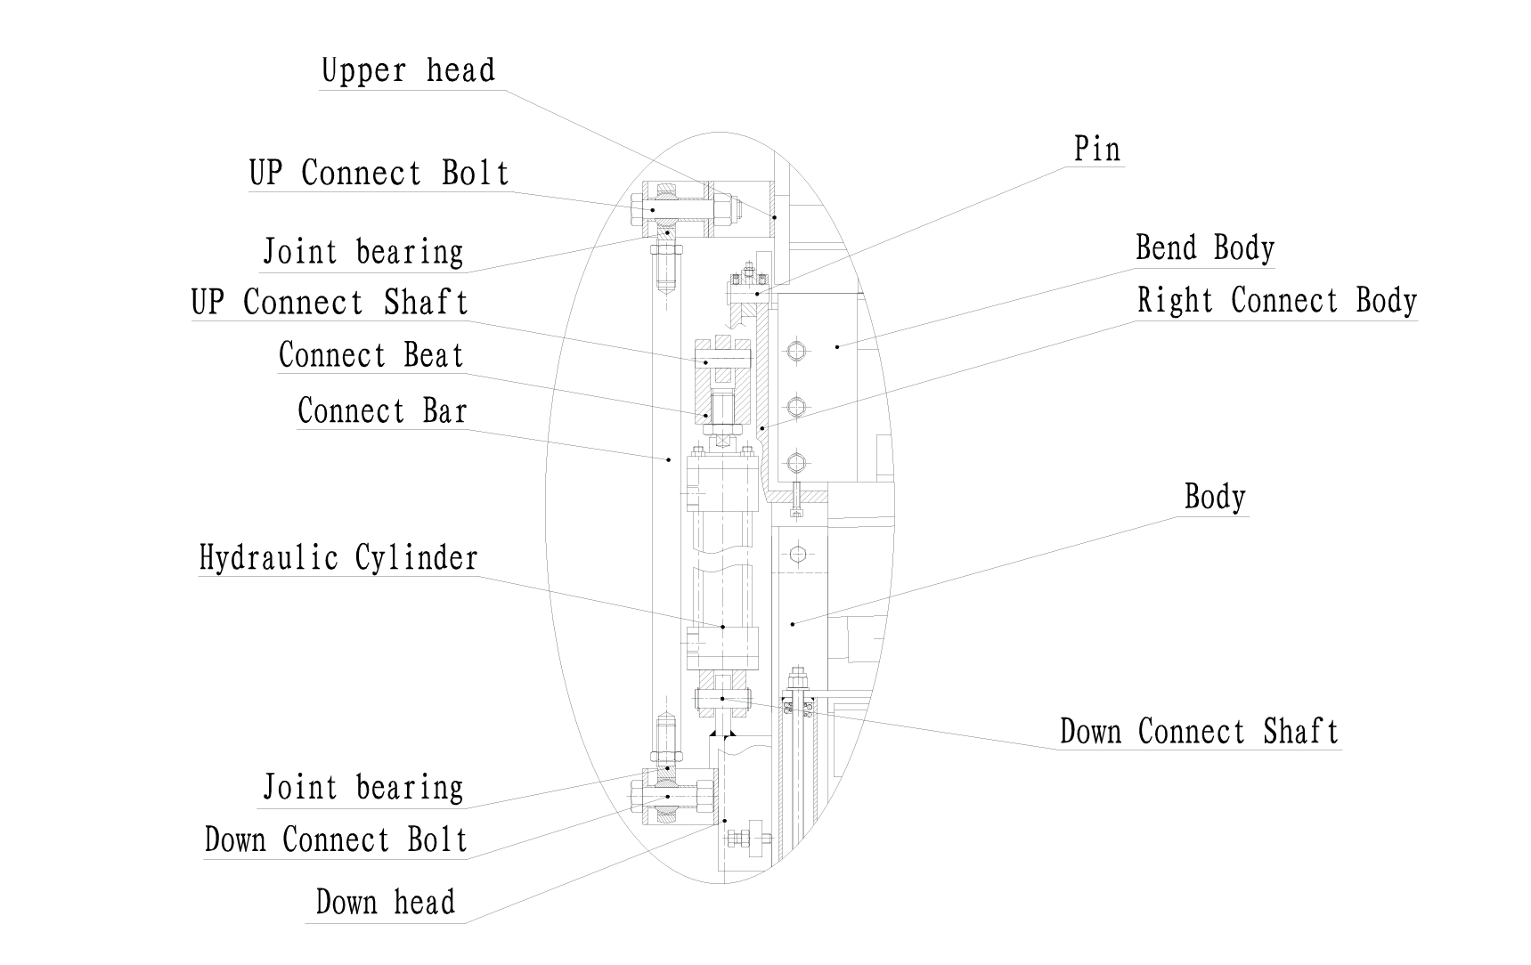

Верхняя головка

Штифт

Соединительный болт сверху

Соединительная планка

Корпус

Гидравлический цилиндр

Головка снизу

Подшипник скольжения

Соединительный болт снизу

Подшипник скольжения

Соединительный вала сверху

Биение при соединении

Соединительный вала снизу

Корпус гибки

Корпус правого соединения

Рама нижнего ножа и механизм навески верхней головки, подъемная часть верхней головки включает в себя верхнюю головку, оба конца верхней головки соответственно соединены с верхними соединительными болтами, подшипник скольжения расположен на верхнем соединительном болте, один конец соединен с верхним соединительным болтом, а другой конец соединен с шатуном; два конца нижней головки соответственно соединены с нижним соединительным болтом, подшипник скольжения расположен на нижнем соединительном болте, один конец соединен с нижним соединительным болтом, а другой конец соединен с шатуном; один конец нижнего гидроцилиндра шарнирно соединен с нижней опорой корпуса машины через нижний соединительный вал, а верхний конец шарнирно соединен с верхней опорой инструмента через соединительное гнездо и верхний соединительный вал; поршневой шток нижнего гидроцилиндра перемещается, заставляя держатель верхнего ножа двигаться вверх для реализации функции обрезки, а соединительный шток перемещается вверх, заставляя верхнюю головку подниматься для реализации подъема верхней головки; поршневой шток нижнего гидроцилиндра перемещается, верхний упор инструмента перемещается вниз, ножницы сбрасываются, а соединительный шток перемещается вниз, заставляя верхнюю головку опускаться, реализуя таким образом функцию прессования с изгибом.

* 1. Обрезка и прессование

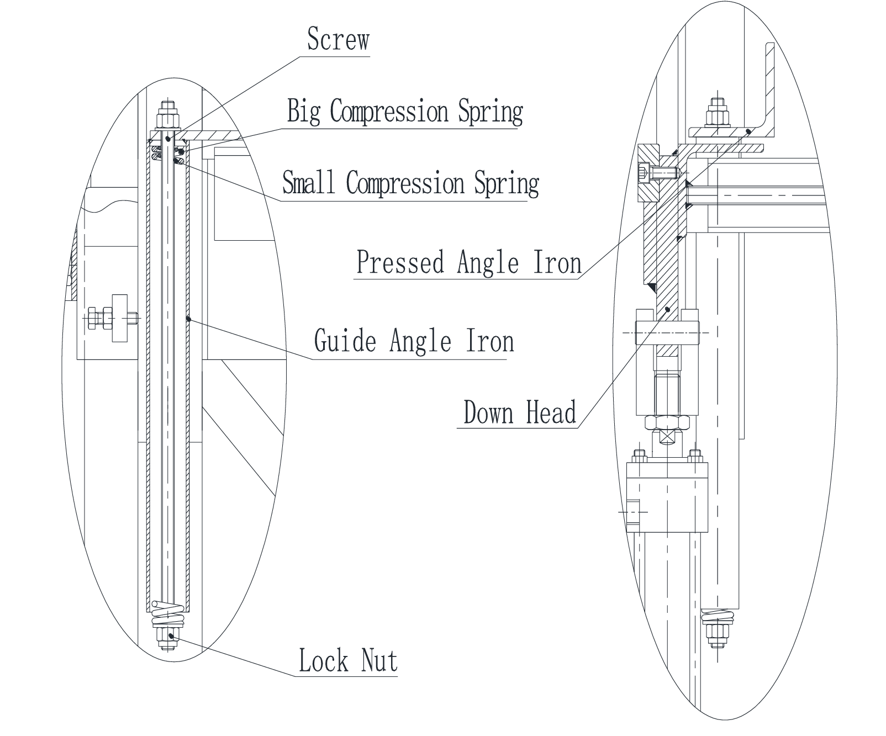

Винт

Направляющий железный уголок

Большая пружина сжатия

Малая пружина сжатия

Спрессованный железный уголок

Контргайка

Головка снизу

Направляющий железный уголок закреплен на корпусе, а верхняя головка скользит между корпусом и направляющим железным уголком; винт вкручивается в круглую трубку направляющего железного уголка в большой и малой нажимной пружине одновременно. Прижимной железный уголок соединен с винтом на верхнем конце круглой трубы направляющего железного уголка, и оба конца винта закреплены контргайками; режущая пластина находится между прижимным железным уголком и верхним железным уголком нижней головки. Нижний упор перемещается вверх в направляющем пазу между корпусом и направляющим железным уголком, сжимает большую и малую пружины сжатия и регулирует расстояние между прижимным железным уголком и нижним железным уголком инструмента для сжатия режущей пластины, реализуя таким образом функцию прессования во время резки.

* 1. Компенсационный механизм

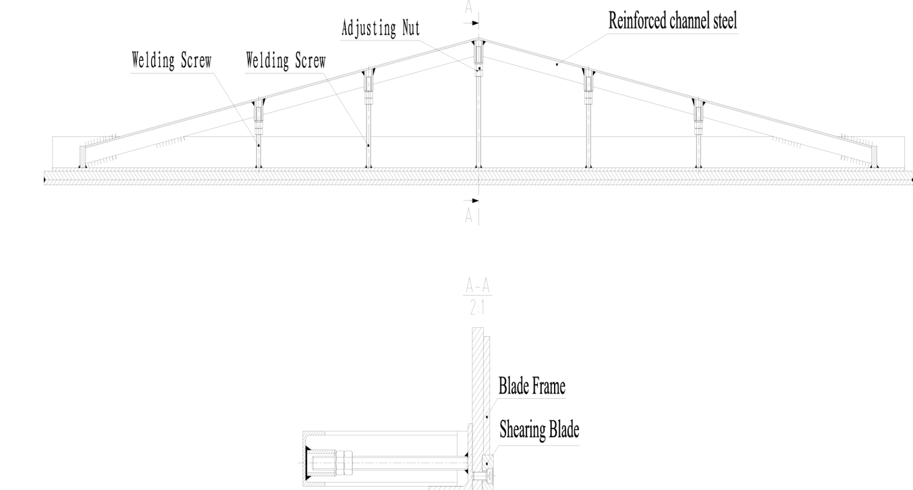

Рама ножа

Нож для резки

Сварочный винт

Сварочный винт

Регулировочная гайка

Усиленная швеллерная сталь

На стеновой панели держателя инструмента имеется V-образная армированная швеллерная сталь. Два конца армированной швеллерной стали приварены к стеновой панели держателя инструмента. Между стеновой панелью и армированной швеллерной сталью приварены три сварочных винта. Сварочный винт соединен с регулировочной гайкой. Конец сварочного винта имеет определенный зазор с армированной швеллерной сталью. Регулировочная гайка используется для регулировки зазора между сварочным винтом и армированной швеллерной сталью, что позволяет регулировать прямолинейность установочной поверхности ножа ножниц и эффект бомбардировки при обрезке. Такая конструкция не только способствует регулировке прямолинейности стеновой панели держателя инструмента, но и снижает сложность обработки установочной базовой плоскости ножниц, а также повышает прочность держателя инструмента.

# Подъем и установка машины

1. Подъем:

При подъеме, перемещении и установке машины обратите внимание на положение центра тяжести, чтобы предотвратить опрокидывание установки и несчастные случаи.

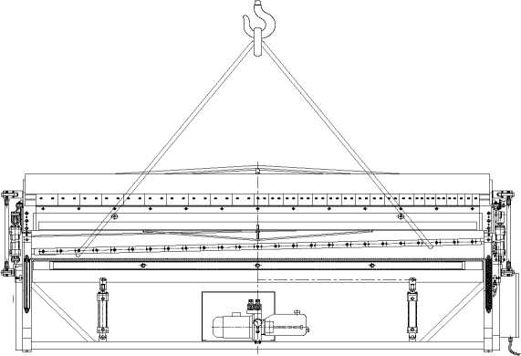

1. Монтаж

Фундамент должен быть подготовлен заранее в соответствии с чертежом фундамента. После застывания машину устанавливают на поверхность фундамента, закладывают фундаментные болты, подбивают опорные стальные плиты и проводят окончательную цементацию. После застывания закрепляются фундаментные болты и выполняется корректировка уровня. Калибровка производится по рабочему столу машины, при этом используются контурный измерительный блок и контрольная линейка. Допустимое расхождение должно составлять 0,20/1000 в продольном и поперечном направлениях, как показано на следующем чертеже.

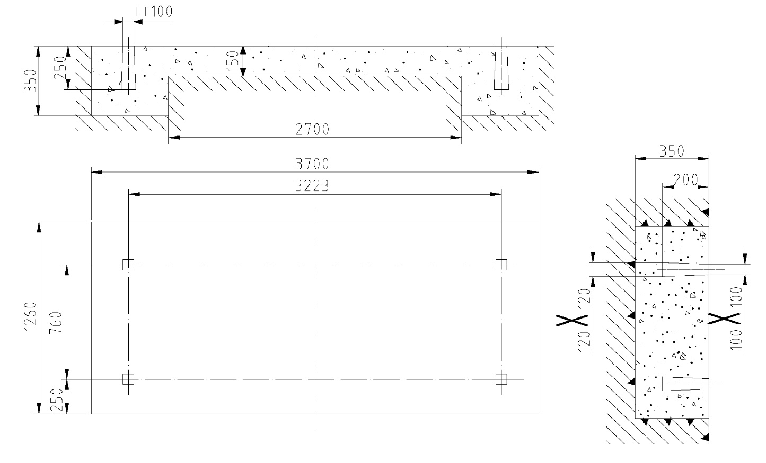

# Безопасность машины

1. Правила техники безопасности

Перед использованием настоящей установки и выполнением соответствующих операций внимательно прочтите инструкцию.

* 1. Безопасная эксплуатация

Ознакомьтесь и изучите инструкцию по эксплуатации машины и инструкцию по технике безопасности пользователя, а также примите все необходимые меры безопасности.

* 1. Эксплуатация и техническое обслуживание оборудования сопряжены с потенциальной опасностью, которую следует тщательно избегать для предотвращения каких-либо травм пользователей. Держитесь как можно дальше от работающих деталей. Для управления машиной следите за правильным использованием кнопок на панели.
  2. Опасности, связанные с электрическими приборами

Выполняйте монтаж в соответствии с процедурами и инструкциями по установке машины. Не прикасайтесь к кабелям и проводам, находящимся под напряжением. Размыкать цепь управления может только квалифицированный обслуживающий персонал. При поломке машины отключите питание для проведения технического обслуживания, так как это можете привесит к травмам или повреждению деталей станка.

* 1. Перед включением станка в сеть проверьте, соответствует ли напряжение указанным требованиям (см. заводскую табличку электроприбора). При превышении диапазона напряжения источника питания необходимо увеличить регулируемое напряжение, чтобы обеспечить нормальную работу системы управления без повреждений.

С целью обеспечения безопасности и надежности эксплуатации системы запрещается использовать источник питания машины в качестве источника питания других электроприборов.

1. Условия эксплуатации

Если машина работает в среде с высокой влажностью и агрессивным газом, необходимо принять специальные меры защиты, например, меры защиты от электрической дуги.

1. Соответствующее заземление

Для обеспечения соответствующей работы системы управления, повышения надежности и обеспечения личной безопасности оператора все части системы управления должны быть хорошо заземлены.

# Регулировка и эксплуатация машины

Перед началом регулировки и эксплуатации оператор должен ознакомиться с устройством и рабочими характеристиками машины, а также строго следовать инструкциям по эксплуатации и мерам безопасности во избежание повреждения машины или причинения ущерба.

4.1 Подготовка перед эксплуатацией

После установки оператор должен очистить машину от антикоррозийного масла, пыли и грязи.

1. Проверьте, чтобы винты и гайки на всех соединениях были не ослаблены, а также отсутствие каких-либо препятствий для деталей трансмиссии.
2. Убедитесь, что все электрические компоненты в электрической коробке не ослаблены, затем подключите питание и подсоедините провод заземления, запустите двигатель и посмотрите, нет ли каких-либо отклонений. Запустите двигатель и выполните холостой ход.

4.2 Инструкция по эксплуатации машины

1. Проверьте, соответствуют ли требованиям зазор между верхним и нижним ножами и толщина гнутого листа.
2. Согните и отрежьте пластину в соответствии с инструкцией по эксплуатации электрооборудования.
3. Строго соблюдайте правила техники безопасности при работе на машине и используйте средства защиты в соответствии с установленными требованиями.
4. После запуска оборудования запустите машину на холостом ходу 1–2 минуты, а затем дайте возможность верхней и нижней головке подвигаться вверх-вниз 2–3 раза. В случае появления аномального звука или неисправности немедленно остановите машину и устраните неисправность. Только после того, как все функции будут работать нормально, вы сможете приступить к работе.
5. Операциями должен управлять один человек. Если работают несколько человек, один из них должен отвечать за единую команду, чтобы оператор мог тесно взаимодействовать с персоналом, осуществляющим подачу и прижим, и сигнал на гибку мог подаваться только тогда, когда взаимодействующий персонал находится в безопасном положении.
6. Во избежание деформации листа и травмирования персонала во время гибки лист необходимо сжать.
7. Категорически запрещается укладывать между верхним и нижним гибочными и обрезочными ножами мелкий инвентарь и измерительные инструменты, а тем более размещать любые части тела.
8. Категорически запрещается длительно прижимать и обрезать листовой материал с одного конца во избежание локальной деформации машины.
9. Если в процессе гибки обнаружено нарушение соосности заготовки или фрезы нарезки штампа, машину необходимо остановить и устранить нарушение. Категорически запрещается выполнять правку вручную во время работы во избежание травмирования рук.
10. Запрещается сгибать или резать сверхтолстый железный лист или закаленный стальной лист, высококачественную легированную сталь, квадратную сталь и лист, превышающий производительность листогибочной машины, чтобы не повредить установку.
11. Часто проверяйте соосность верхнего и нижнего штампа гибочного инструмента;
12. В случае появления аномального звука или других отклонений в работе машины немедленно остановите машину, проверьте причину и сообщите соответствующему персоналу для своевременного устранения неисправности.
13. После окончания работы с машиной сначала выйдите из программы системы управления, затем отключите электропитание и очистите рабочую площадку.

# Ремонт и техническое обслуживание машины

Обратите внимание

1. Машина должна обслуживаться специалистом, который перед началом работы должен внимательно ознакомиться с инструкцией.
2. Машина должна содержаться в чистоте. Неокрашенные и скользящие части должны окрашиваться консистентной смазкой. Если машина не используется в течение длительного времени, ее следует покрыть антикоррозийным маслом.
3. Гибочный нож и ножницы должны своевременно ремонтироваться или заменяться в случае повреждения или износа. Запрещается гибка и резка материалов с чрезмерной толщиной или дефектами, такими как твердый рубец, шлаковые включения, сварной шов и остаточная кромка, или материалы с чрезмерной твердостью. Работайте в соответствии с правилами и не перегружайте машину во избежание повреждения ее деталей.
4. В случае обнаружения каких-либо отклонений от нормы во время работы немедленно остановите машину, отключите питание и сообщите в соответствующие службы для выполнения проверки.
5. После окончания работы отключите питание и очистите машину.
6. Необходимо регулярно проверять электрическую цепь. При капитальном ремонте двигателя или отключении и повторном подключении цепи следует обратить внимание на направление вращения двигателя.
7. Проверка, которую необходимо проводить каждый год: проверьте, не ослабли ли фундаментные болты машины, а также не изменился ли уровень машины.

# Электрическое управление

Обзор: гидравлическая фальцовочная и стригальная машина HSBC1018 — это комплексное оборудование, удобное в эксплуатации и прочное с точки зрения стабильности. Оборудование в основном делится на две части: гибка и обрезка. Гибочная часть использует два синхронных гидравлических цилиндра для завершения процесса гибки. В части резки и прессования также используются синхронные гидроцилиндры. Для резки и прессования используется один и тот же гидроцилиндр. Управление процессом гибки подразделяется на автоматический режим и толчковый режим. В части обрезки предусмотрен только толчковый режим.

# Инструкции по эксплуатации:

1. Включите основное электропитание, переведите переключатель SA1 в положение ON, при этом загорится индикатор питания (POWER). Поверните устройство в положение OFF, при этом индикатор питания (EL1) погаснет.
2. Гидравлический пуск: нажмите кнопку гидравлического пуска SB1 (ВКЛ. НАСОСА), контактор переменного тока KM замкнется и заблокируется, гидравлический насос начнет работать, индикатор кнопки гидравлического пуска (EL2) загорится.
3. Настройка угла: на правой передней панели оборудования отрегулируйте угол наклона предельного прижимного блока, см. коэффициент отпора обрабатываемой детали и выберите угол сгиба в соответствии с показаниями шкалы. Угол совмещения с центральной линией блока прессования является углом гибки (диапазон гибки заготовки составляет от 0° до 130°).
4. Выберите режим гибки и обрезки переключателем SA2, поверните его на 45° вправо, и нормально разомкнутый переключатель перейдет в режим обрезки. В это время нажмите среднюю педаль JK1 (ОТКРЫТИЕ НОЖЕЙ ЗАЖИМА) для выполнения операции открытия ножниц и правую педаль JK2 (ЗАКРЫТИЕ НОЖЕЙ РАЗЖИМА) для выполнения операции обрезки. Выберите переключатель SA3 и поверните его на 45° влево, чтобы перейти в режим гибки. Так как гибочный верхний упор и верстак для обрезки используют один и тот же комплект гидроцилиндров, прижатие гибочного упора вниз является действием по открытию ножниц, а открытие гибочного упора — действием по обрезке.
5. Выбор режима гибки осуществляется с помощью переключателя SA3. Поверните нормально разомкнутый контакт на 45° влево, чтобы открыть толчковый режим гибки (JOG), и поверните нормально разомкнутый контакт на 45° вправо, чтобы закрыть автоматический режим (обозначен как AUTO (АВТОМАТИЧЕСКИЙ)).
6. В ТОЛЧКОВОМ режиме:
7. Нажмите правый ножной переключатель JK2 (обозначен как ЗАКРЫТИЕ НОЖЕЙ РАЗЖИМА), промежуточное реле KA4 получает питание и замыкается, электромагнитный клапан подъема рамы головки YV2 и главный управляющий клапан YV6 получают питание, и пластина пресса поднимается. В любом положении отпустите ножной переключатель JK2, промежуточное реле KA4, электромагнитные клапаны YV2 и YV6 обесточиваются и перестают работать, и пластина пресса перестает подниматься.

Если она поднимется до максимальной точки, верхний концевой выключатель SQ3 (нормально замкнутый контакт размыкается) прекращает подъем.

1. Опустите ножной переключатель JK1 (обозначен как ОТКРЫТИЕ НОЖЕЙ ЗАЖИМА), промежуточное реле KA3 включается и замыкается, при этом электромагнитный клапан опускания опоры головки YV1 и главный управляющий клапан YV6 включаются и начинают работать, пластина пресса прижимается вниз. Отпустите ножной переключатель JK1, промежуточное реле KA3, электромагнитные клапаны YV1 и YV6 обесточиваются и прекращают работу, гибочная пластина перестает прижиматься, если пресс находится на месте, реле давления PS находится на месте, а промежуточное реле самозащиты KA2 прекращает действие прижима. Если установленное значение давления не достигнуто, электрический ограничитель SQ4 (нормально замкнутый контакт размыкается) также прекращает прижим.
2. После замыкания реле KA2 прижима, пошевелите кулисный переключатель SB2 (обозначен как BEND (ГИБКА)) вверх, включится и замкнется промежуточное реле KA6, одновременно включатся электромагнитный клапан подъема YV4 и главный управляющий клапан YV6, штоки поршней двух синхронных гидроцилиндров выдвинутся, и гибочная пластина поднимется. В любом положении отпустите рукоятку кулисы, и она автоматически вернется в среднее положение. При отключении питания промежуточное реле KA6, электромагнитные клапаны YV4 и YV6 перестают работать, и гибочная пластина прекращает процесс гибки. После гибки по месту блок концевых прижимов регулировки угла нажимает на концевой выключатель гибки по месту SQ1 (нормально замкнутый контакт отключен) для прекращения гибки;
3. Потрясите кулисный переключатель SB3 (обозначен как RELEASE (РАЗЪЕДИНЕНИЕ)) вниз или опустите ножной переключатель JK3 (BEND), на промежуточное реле KA5 начнет подаваться питание и контакты замкнутся. Одновременно подается питание на электромагнитный клапан опускания YV3 и главный управляющий клапан YV6, штоки поршней двух синхронных гидроцилиндров втягиваются, и гибочная пластина опускается. В любом положении отпустите рукоятку кулисы, и она автоматически вернется в среднее положение. При отключении питания промежуточное реле KA5 и электромагнитные клапаны YV3 и YV6 прекращают работу, и гибочная пластина перестает опускаться. После завершения процесса опускания в нулевое положение гибочная пластина нажимает на концевой выключатель опускания SQ2 (нормально разомкнутый контакт замыкается), на промежуточное реле KA1 поступает питание, и он блокируется, а гибочная пластина перестает опускаться.
4. В автоматическом режиме:
5. Процесс прессования такой же, как и в толчковом режиме;
6. Нажмите на педаль гибки JK1 (педаль обозначена как BEND) или потрясите кулисный переключатель SB2 (панель обозначена как BEND) вверх, на промежуточное реле KA6 начнет поступать питание и реле войдет в режим самоблокировки, электромагнитный клапан подъема YV4 и основной электромагнитный клапан управления YV6 включатся, штоки поршня двух синхронных гидроцилиндров начнут выдвигаться, гибочная пластина будет автоматически подниматься и начнется гибка. После достижения заданного угла блок концевых прижимов регулировки угла нажимает на концевой выключатель подъема SQ1 (нормально замкнутый контакт размыкается, а нормально разомкнутый — замыкается), промежуточное реле KA6 обесточивается и отключается, электромагнитный клапан подъема YV4 обесточивается и прекращает работу, и гибка останавливается. Одновременно с этим подается напряжение на реле KA5 и происходит его самоблокировка, подается напряжение на электромагнитный клапан опускания YV3 и главный управляющий клапан YV6, штоки поршней двух синхронных гидроцилиндров втягиваются, и гибочная пластина автоматически опускается в нулевое положение. После опускания в нулевое положение гибочная пластина нажимает на концевой выключатель опускания SQ2 (нормально разомкнутый контакт замыкается), на промежуточное реле KA1 подается питание, и он замыкается, KA5 обесточивается и отключается, электромагнитный клапан опускания YV3 и главный управляющий клапан YV6 обесточиваются и перестают работать, гибочная пластина прекращает процесс опускание.

Примечания:

1. В любом случае нажмите кнопку аварийного останова, нажмите красный контакт теплового реле и работа гидравлического насоса прекратится. Если требуется повторный запуск, сбросьте аварийный останов или работу теплового реле, а затем выполните описанные выше инструкции.
2. Действие гибки может выполняться только после прижатия материала (срабатывает реле давления PS).

# Гидравлическая схема

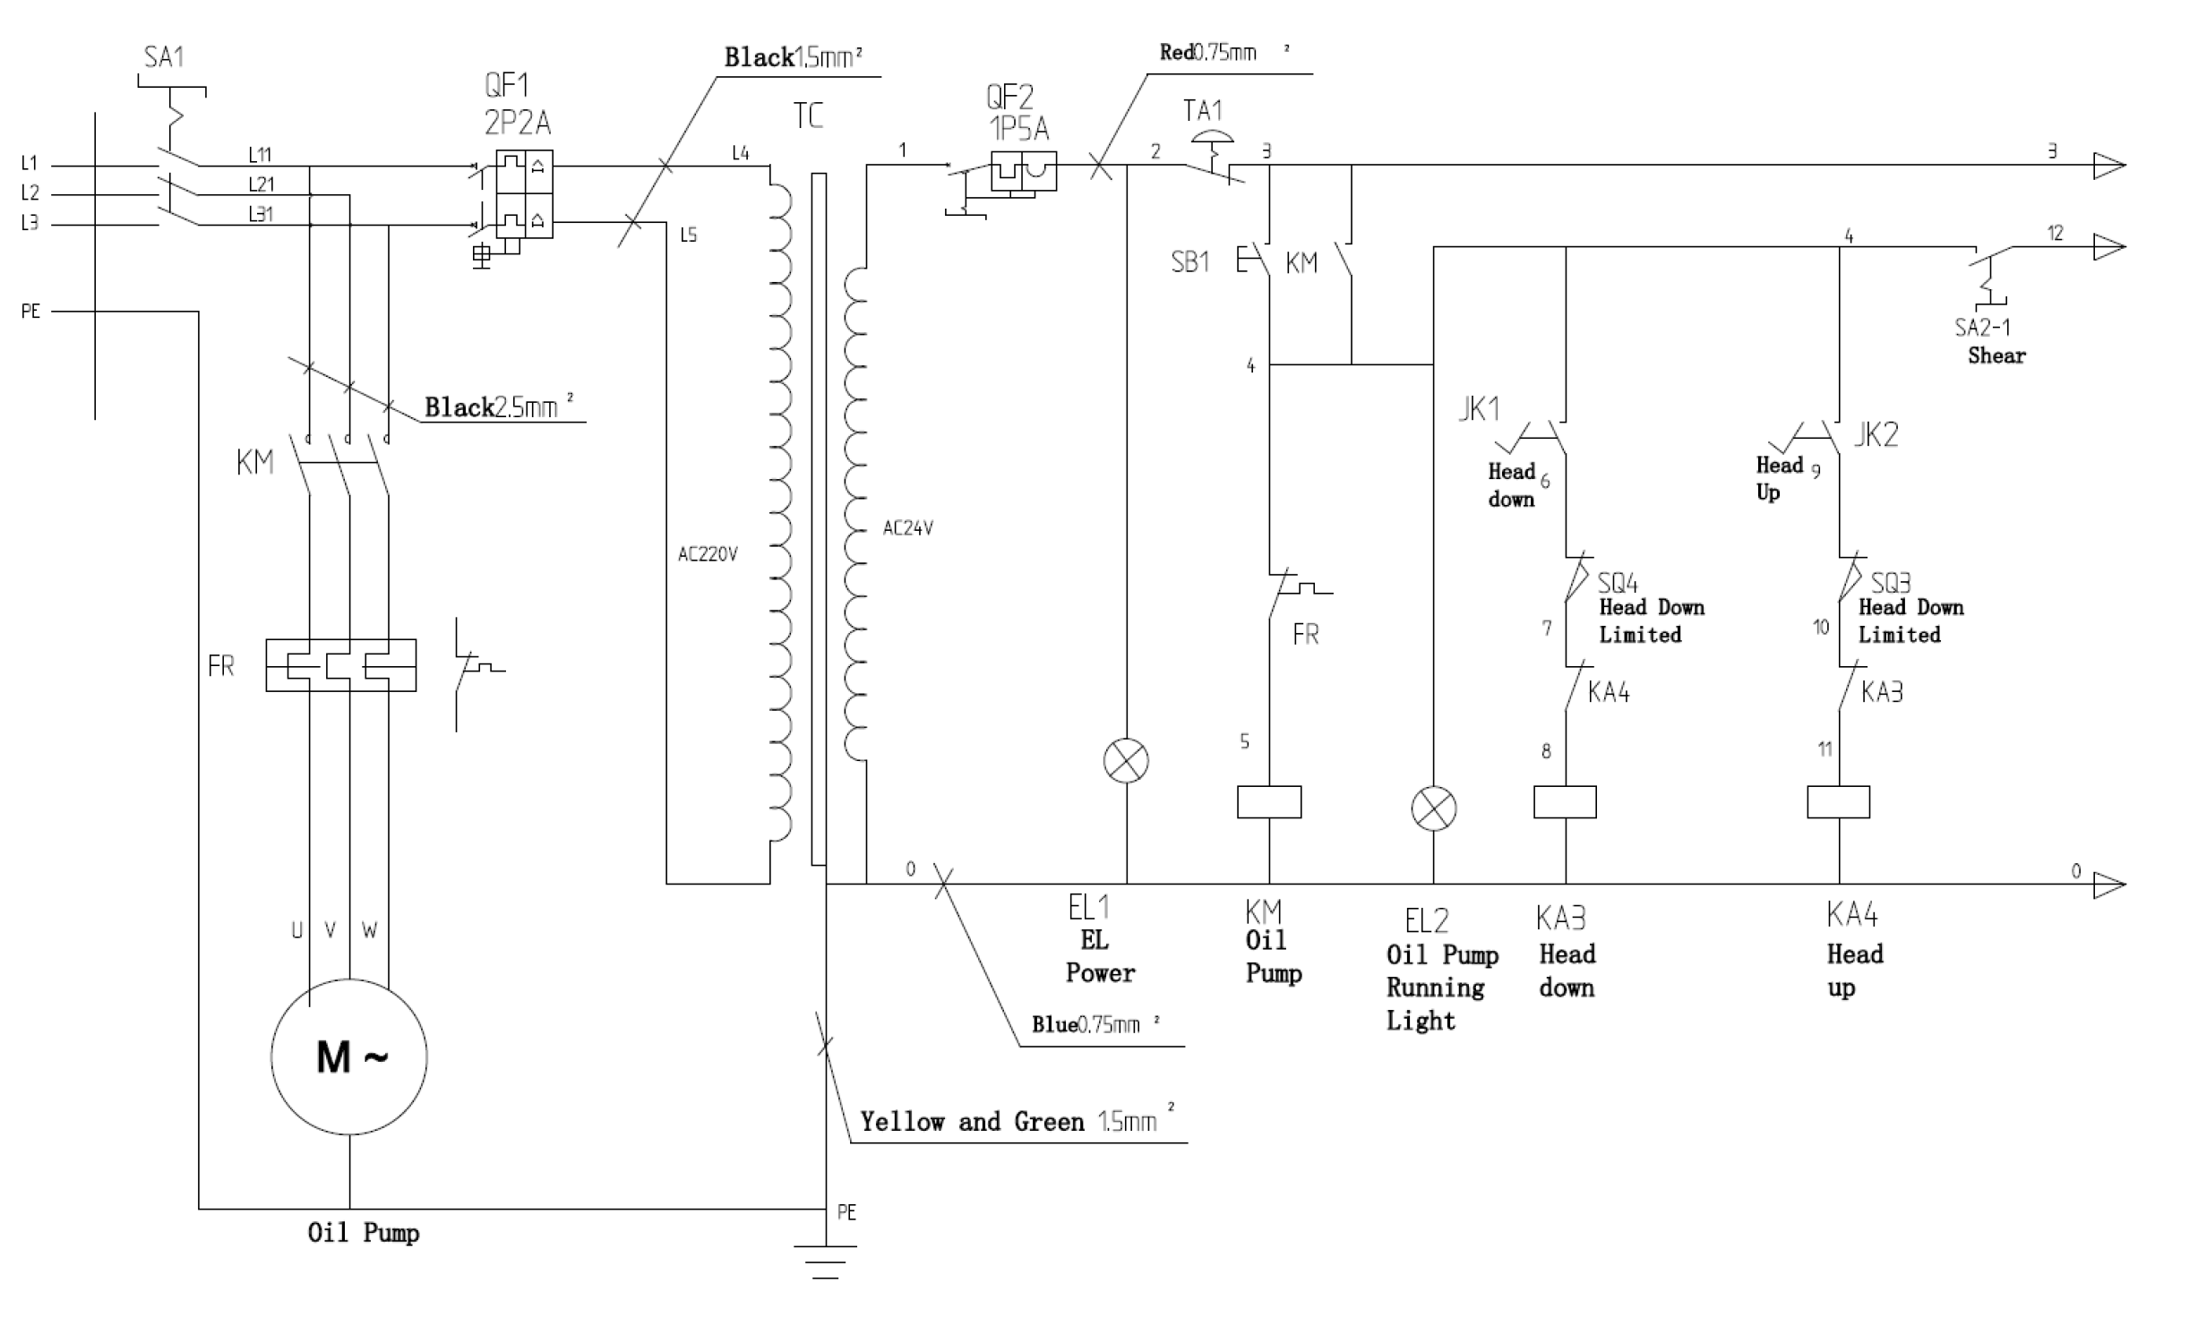

Желтый и зеленый 1,5 мм2

Головка вверх

Головка вниз

Масляный насос

Мощность электрического освещения

Головка вниз

Красный 0,75 мм2

Черный 15 мм2

Ножницы

Движение головки вниз ограничено

Движение головки вниз ограничено

Головка вверх

Холостой ход масляного насоса

Масляный насос

Черный 2,5 мм2

Черный 1,75 мм2

# Электрическая схема

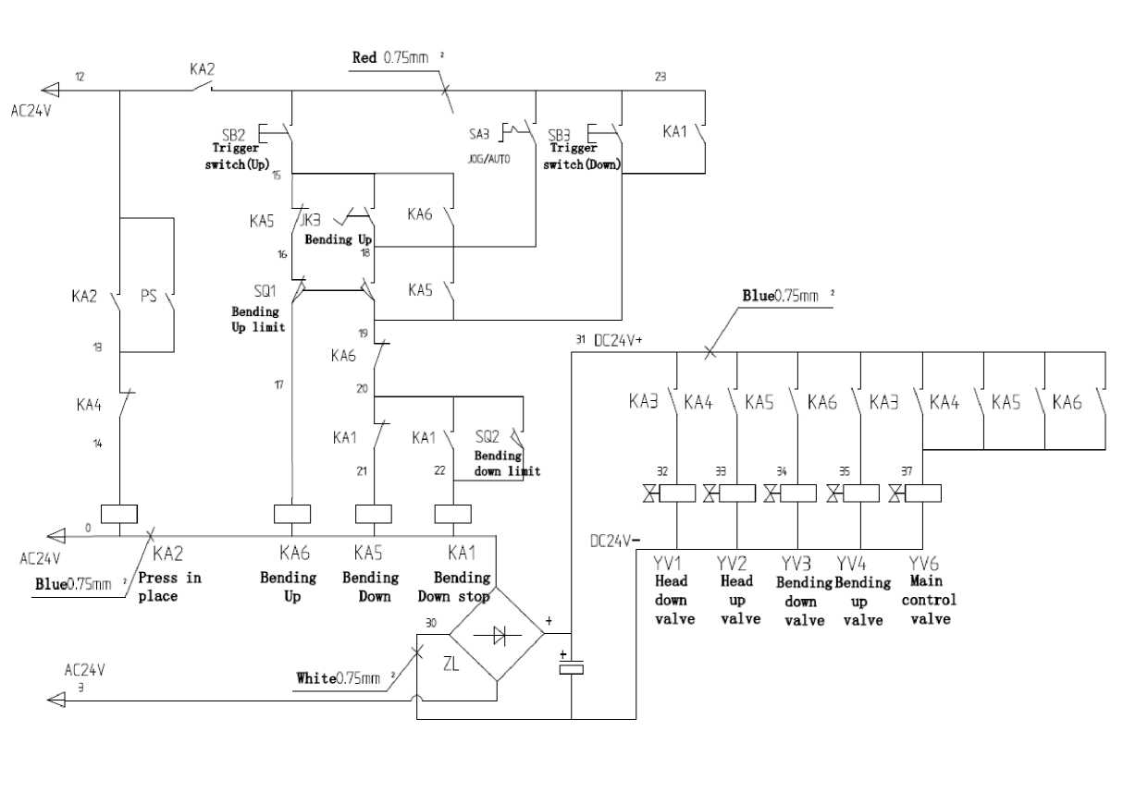

Синий 0,75 мм2

Пресс на месте

Белый 0,75 мм2

Гибка вверх

Гибка вниз

Остановка гибки вниз

Предел гибки вверх

Красный 0,75 мм2

Выключатель спускового механизма (вниз)

Гибка вверх

Выключатель спускового механизма (вверх)

Нижний предел гибки

Синий 0,75 мм2

Клапан головки вниз

Клапан головки вверх

Клапан гибки вверх

Клапан гибки вниз

Главный клапан управления

# Цилиндр среза (прессования)

Цилиндр гибки

|  |  |  |  |  |  |  |  |  |  |  |  |  |  |  |  |  |  |  |  |  |  |  |  |  |  |  |  |  |  |  |  |  |  |  |  |  |  |  |  |  |  |  |  |  |  |  |  |  |  |  |  |  |  |  |  |  |  |  |  |  |  |  |  |  |  |  |  |  |  |  |  |  |  |  |  |  |  |  |  |  |  |  |  |  |  |  |  |  |  |  |  |  |  |  |  |  |  |  |  |  |  |  |  |  |  |  |  |  |  |  |  |  |  |  |  |  |  |  |  |  |  |  |  |  |  |  |  |  |  |  |  |  |  |  |  |  |  |
| --- | --- | --- | --- | --- | --- | --- | --- | --- | --- | --- | --- | --- | --- | --- | --- | --- | --- | --- | --- | --- | --- | --- | --- | --- | --- | --- | --- | --- | --- | --- | --- | --- | --- | --- | --- | --- | --- | --- | --- | --- | --- | --- | --- | --- | --- | --- | --- | --- | --- | --- | --- | --- | --- | --- | --- | --- | --- | --- | --- | --- | --- | --- | --- | --- | --- | --- | --- | --- | --- | --- | --- | --- | --- | --- | --- | --- | --- | --- | --- | --- | --- | --- | --- | --- | --- | --- | --- | --- | --- | --- | --- | --- | --- | --- | --- | --- | --- | --- | --- | --- | --- | --- | --- | --- | --- | --- | --- | --- | --- | --- | --- | --- | --- | --- | --- | --- | --- | --- | --- | --- | --- | --- | --- | --- | --- | --- | --- | --- | --- | --- | --- | --- | --- | --- | --- | --- | --- |
|  | |  |  |  |  |  |  |  |  | | --- | --- | --- | --- | --- | --- | --- | --- | |  | | YO | Y1 | Y2 | Y3 | Y4 | PS | | Ножницы | Обратный ход | + | + |  |  |  |  | | Ножницы | + |  | + |  |  |  | | Развальцовка | Ослабление | + |  | + |  |  |  | | Развальцовка | + | + |  |  |  | + | | Гибка | Обратный ход | + |  |  | + |  |  | | Гибка | + |  |  |  | + |  | | Снятие нагрузки |  |  |  |  |  |  |  |   Технические требования   * 1. Двигатель: 2,2 КВт, одна фаза   2. Шестеренчатый насос: 3,2 мл/об   3. Напряжение управления электромагнитным распределительным клапаном: 24 В пост. тока   4. Модель гидравлического масла: L-HM32 или L-HM46 минеральное противоизносное гидравлическое масло   5. Масляный бак: 7 л   6. Номинальное давление: 10 МПа  |  |  |  |  |  | | --- | --- | --- | --- | --- | | 7 | гидравлический цилиндр | 28/50/150 | 4 |  | | 6 | Электромагнитный направленный клапан | SWH-G02-C2-D24-20 | 1 |  | | 5 | Реле давления | JCS-02N 3–21 МПа | 1 |  | | 4 | Гидравлический замок | MPC-02-W-50 | 1 |  | | 3 | Электромагнитный направленный клапан | SWH-G02-C2-D24-20 | 1 |  | | 2 | Манометр | 0–25 МПа (фунт/кв. дюйм) | 1 |  | | 1.7 | Одноходовой клапан |  | 1 |  | | 1.6 | Запорный клапан с резьбовым картриджем | Разомкнутый контакт, 24 В пост. тока | 1 |  | | 1.5 | Переливной клапан с резьбовым картриджем |  | 1 |  | | 1.4 | Специальный двигатель для масляного насоса | 2,2 КВт, одна фаза | 1 |  | | 1.3 | Шестеренный насос | 3,2 мл/об | 1 |  | | 1.2 | Масляный фильтр |  | 1 |  | | 1.1 | Масляный бак | 7,5 л | 1 |  | | 1 | Гидравлическая система, силовая установка в сборе |  | 1 |  | |  |  | Спецификации и модели | Количество | Примечание | |

# Чертеж общего вида и упаковочный лист

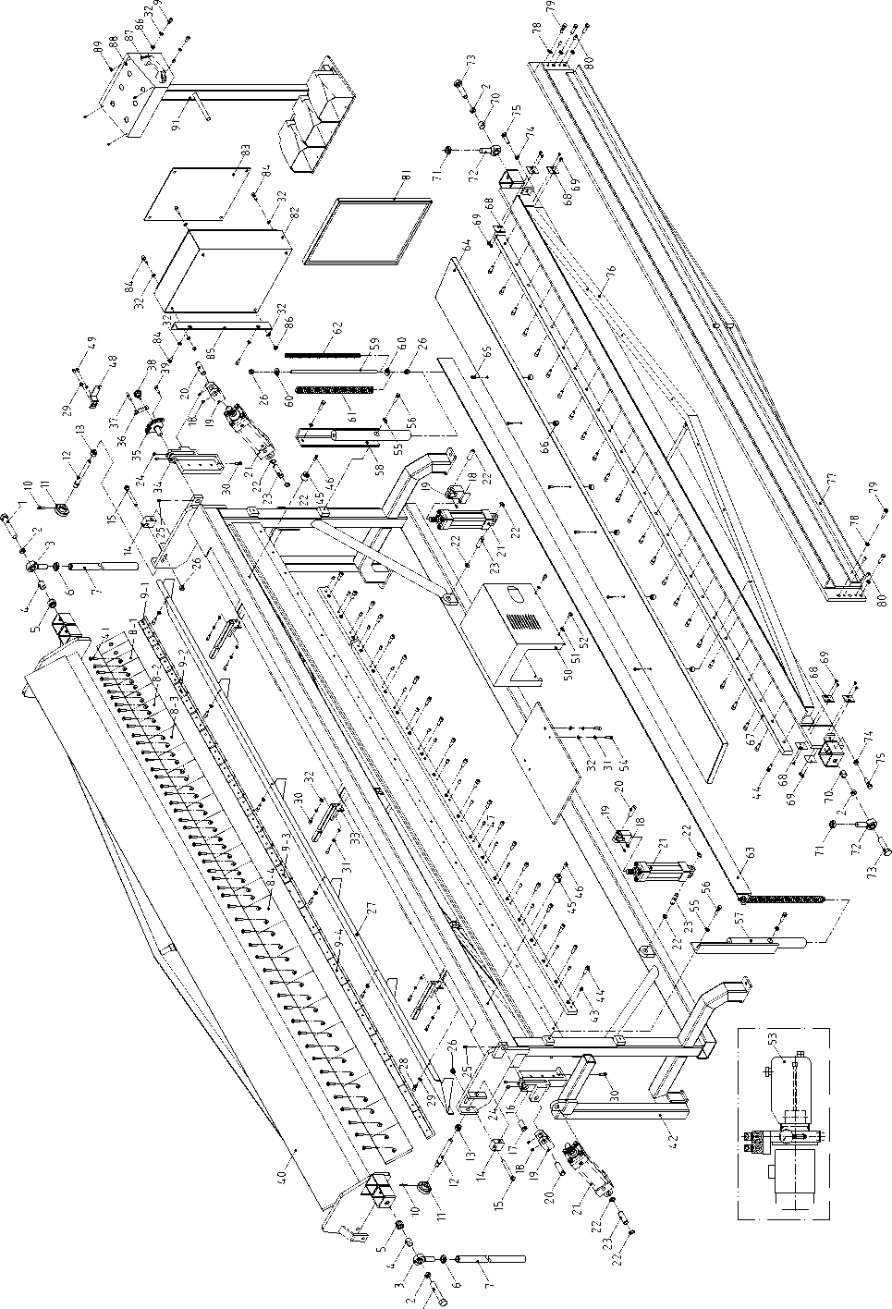

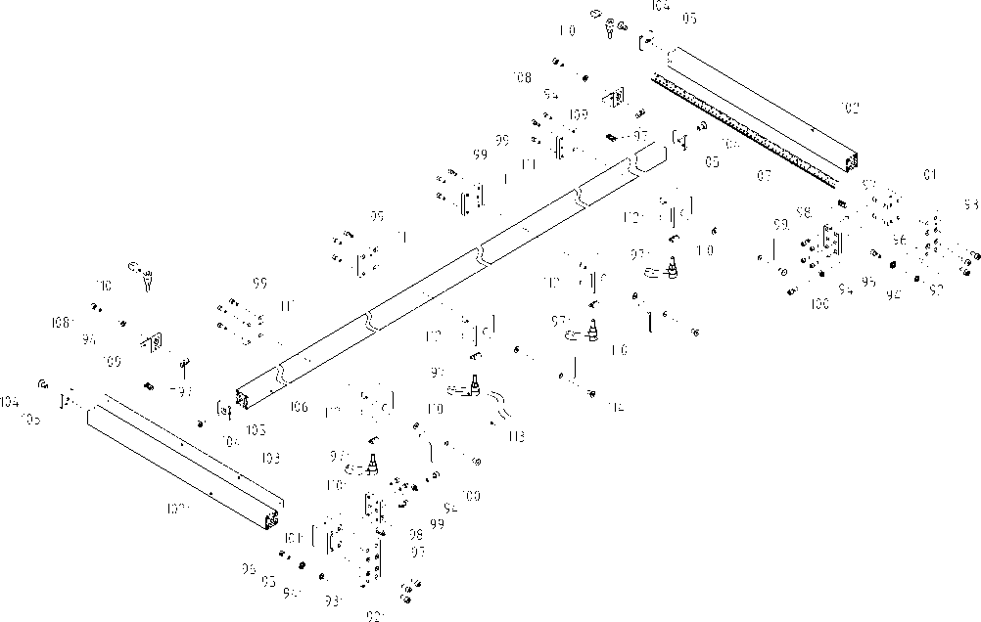

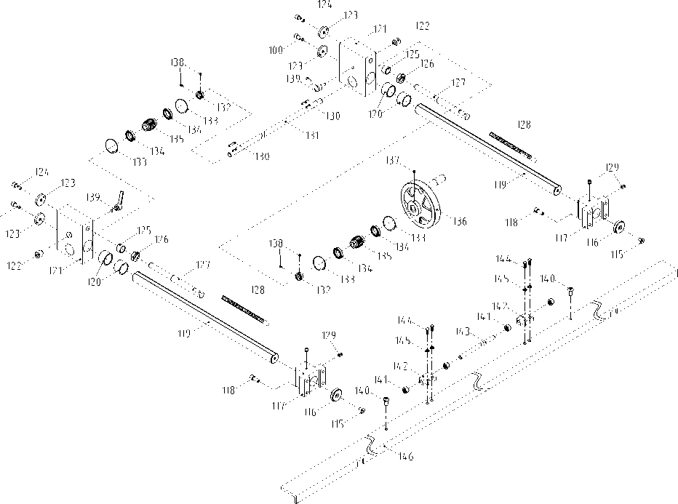

|  |  |  |  |
| --- | --- | --- | --- |
| № п/п | Описание | Размер | КОЛИЧЕСТВО |
|  | Верхний соединительный болт |  | 2 |
|  | Распорная деталь |  | 4 |
|  | Подшипник скольжения | SABJK20C (левый) | 2 |
|  | Распорная деталь |  | 2 |
|  | Шестигранная контргайка | M20 | 2 |
|  | Шестигранная тонкая гайка | M20X1,5, левая резьба | 2 |
|  | Соединительный стержень |  | 2 |
| 8-1. | Носок 2” |  | 3 |
| 8-2 | Носок 3” |  | 4 |
| 8-3 | Кулачок 4” |  | 11 |
| 8-4 | Кулачок 6” |  | 10 |
| 9-1 | Прижимная планка носка 2” |  | 3 |
| 9-2 | Прижимная планка носка 3” |  | 4 |
| 9-3 | Прижимная планка носка 4” |  | 11 |
| 9-4 | Прижимная планка носка 6” |  | 10 |
|  | пружинный штифт | 4X24 | 2 |
|  | маховик |  | 2 |
|  | Винтовой вал |  | 2 |
|  | Шестигранная контргайка | M16 | 2 |
|  | Блок гаек |  | 2 |
|  | Шестигранный болт | M12X100 | 2 |
|  | Левый разъем |  | 1 |
|  | Штифт |  | 1 |
|  | Установочный винт с шестигранным углублением под ключ | M6X12 | 8 |
|  | Соединительное гнездо гидроцилиндра |  | 4 |
|  | Верхний соединительный вал гидроцилиндра |  | 4 |
|  | гидравлический цилиндр |  | 4 |
|  | Кольцо вала | 20 | 8 |
|  | Нижний соединительный вал гидроцилиндра |  | 4 |
|  | Установочный винт с шестигранным углублением под ключ | M6X10 | 4 |
|  | масленка | M8X1 | 2 |
|  | Шестигранная контргайка | M12 | 6 |
|  | Подвижная пластина |  | 1 |
|  | Шестигранный винт с головкой под торцевой ключ | M6X12 | 6 |
|  | Плоская шайба | 06 | 8 |
|  | Шестигранный винт с головкой под торцевой ключ | M8X30 | 8 |
|  | пружинная шайба | 08 | 10 |
|  | Плоская шайба | 08 | 24 |
|  | Опорный элемент |  | 3 |
|  | Правый разъем |  | 1 |
|  | Ось вращения |  | 1 |
|  | Блок вращения |  | 1 |
|  | Штифт | 8X40 | 1 |
|  | Рукоятка со звездочкой | M6X20 | 1 |

|  |  |  |  |
| --- | --- | --- | --- |
|  | Шестигранный винт с головкой под торцевой ключ | M5X20 | 1 |
|  | Верхняя головка |  | 1 |
|  | Винт с потайной головкой и внутренним шестигранником под ключ | M8X35 | 53 |
|  | Корпус |  | 1 |
|  | Установочный винт с шестигранным углублением под ключ | M10X20 | 26 |
|  | Шестигранный винт с головкой под торцевой ключ | M10X25 | 50 |
|  | Ограниченный блок |  | 2 |
|  | Шестигранный винт с головкой под торцевой ключ | M8X20 | 2 |
|  | Нижний нож для резки |  | 1 |
|  | Кронштейн концевого выключателя |  | 1 |
|  | Шестигранный винт с головкой под торцевой ключ | M6X12 | 2 |
|  | Крышка гидравлического цилиндра |  | 1 |
|  | Плоская шайба | 05 | 4 |
|  | Шестигранный винт с головкой под торцевой ключ | M5X12 | 4 |
|  | Гидравлическая станция |  | 1 |
|  | Шестигранный винт с головкой под торцевой ключ | M8X30 | 4 |
|  | пружинная шайба | 010 | 4 |
|  | Шестигранный болт | M10X30 | 4 |
|  | Левый направляющий уголок |  | 1 |
|  | Правый направляющий уголок |  | 1 |
|  | Винт |  | 2 |
|  | Плоская шайба | 012 | 4 |
|  | Большая пружина сжатия |  | 2 |
|  | Малая пружина сжатия |  | 2 |
|  | Спрессованный железный уголок |  | 1 |
|  | Защитная пластина передней опоры |  | 1 |
|  | Винт | M6X20 | 5 |
|  |  |  | 5 |
|  | Верхний нож для резки |  | 1 |
|  | Фрикционная пластина |  | 8 |
|  | Болт | M5X8 | 16 |
|  | Распорная деталь |  | 2 |
|  | Шестигранная тонкая гайка | M20X1,5 | 2 |
|  | Подшипник скольжения | SABJK20C | 2 |
|  | Нижний соединительный болт |  | 2 |
|  | Медная гайка | M10 | 2 |
|  | Медный болт | M10X40 | 2 |
|  | Нижний держатель ножа |  | 1 |
|  | Гибочный корпус |  | 1 |
|  | большая шайба | 010 | 6 |
|  | Шестигранный болт | M10X35 | 6 |
|  | Установочный винт с шестигранным углублением под ключ | M10X12 | 4 |
|  | Дверь распределительной коробки |  | 1 |
|  | Распределительная коробка |  | 1 |
|  | Электрощит |  | 1 |

|  |  |  |  |
| --- | --- | --- | --- |
|  | Шестигранный винт с головкой под торцевой ключ | M8X16 | 6 |
|  | Кронштейн электрораспределительной коробки |  | 1 |
|  | Шестигранная гайка | M8 | 8 |
|  | Квадратная рукоятка | L120 | 2 |
|  | Рабочая панель |  | 1 |
|  | Винт | M4X8 | 4 |
|  | Шестигранный винт с головкой под торцевой ключ | M8X25 | 4 |
|  | Кронштейн управления |  | 1 |
|  | Шестигранный винт с головкой под торцевой ключ | M6X16 | 8 |
|  | Фиксированная пластина |  | 2 |
|  | Плоская шайба | 08 | 14 |
|  | пружинная шайба | 08 | 8 |
|  | Шестигранный винт с головкой под торцевой ключ | M8X25 | 8 |
|  | Блок пружинных гаек | MK-EN-C-M8-8-  40 | 12 |
|  | соединительная пластина |  | 2 |
|  | Шестигранный винт с головкой под торцевой ключ | M5X12 | 24 |
|  | Шестигранный винт с головкой под торцевой ключ | M8X20 | 6 |
|  | Неподвижная установочная деталь |  | 2 |
|  | Алюминиевый профиль | MK-8-4040E  650 | 2 |
|  | Левая линейка |  | 1 |
|  | Винт с потайной головкой и внутренним шестигранником под ключ | M8X16 | 4 |
|  | Крышка |  | 4 |
|  | Алюминиевый профиль | MK-8-4040E  3263 | 1 |
|  | Правая линейка |  | 1 |
|  | Шестигранный винт с головкой под торцевой ключ | M8X16 | 2 |
|  | Элемент с прямым углом | MK4040 | 2 |
|  | Регулируемая крепежная рукоятка | M8X20 | 6 |
|  | соединительная пластина |  | 4 |
|  | Соединительная опора |  | 2 |
|  | Пластина заднего калибра |  | 2 |
|  | Винт с потайной головкой и внутренним шестигранником под ключ | M6X16 | 4 |
|  | Винт с потайной головкой и внутренним шестигранником под ключ | M8X20 | 2 |
|  | Шайба |  | 2 |
|  | Соединительное биение |  | 2 |
|  | Шестигранный винт с головкой под торцевой ключ | M10X30 | 8 |
|  | Зубчатая шина |  | 2 |
|  | Втулка |  | 4 |
|  | Ползунок управления |  | 2 |
|  | Наклонный блок |  | 2 |
|  | Большая шайба |  | 4 |
|  | Шестигранный винт с головкой под торцевой ключ | M8X40 | 2 |
|  | Распорная деталь |  | 2 |

|  |  |  |  |
| --- | --- | --- | --- |
|  | Шестигранная тонкая гайка | M20X1,5 | 2 |
|  | Неподвижный вал |  | 2 |
|  | Линейка |  | 2 |
|  | Установочный винт с шестигранным углублением под ключ | M8X8 | 4 |
|  | шпонка на лыске | 5X20 | 2 |
|  | Соединительный вал |  | 1 |
|  | Упорное кольцо |  | 2 |
|  | Кольцо | 37 | 4 |
|  | Шарикоподшипник с глубоким желобом | 61805-2Z | 4 |
|  | Зубчатое колесо |  | 2 |
|  | Маховик | 0150X016 | 1 |
|  | Установочный винт с шестигранным углублением под ключ | M6X8 | 1 |
|  | Установочный винт с шестигранным углублением под ключ | M5X6 | 4 |
|  | Регулируемая крепежная рукоятка | M10X50 | 2 |
|  | Винт с плоской головкой и внутренним шестигранником | M8X25 | 2 |
|  | Гайка | M12 | 4 |
|  | Неподвижный блок |  | 2 |
|  | Регулировочный стержень |  | 1 |
|  | Болт | M8X20 | 4 |
|  | Плоская шайба | 08 | 4 |
|  | Пластина заднего калибра |  | 1 |